
厦门大学《微积分I-1》课程期末试卷
试卷类型：（理工类A卷） 考试日期 2017.01.11

一、求下列的定积分（每小题6分，共18分）：
1.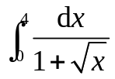
解：令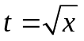，则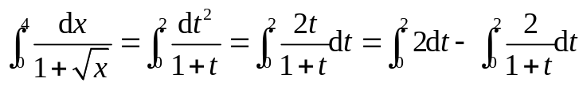
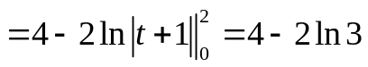

2. 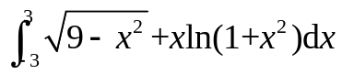
解法一：注意到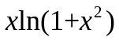在[-3,3]为奇函数，所以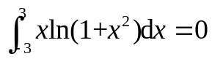，
利用定积分的几何意义，知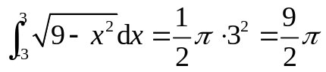，因此
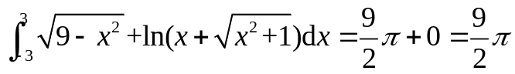

解法二：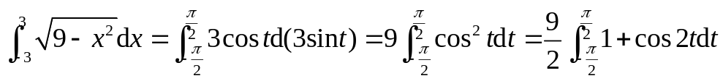

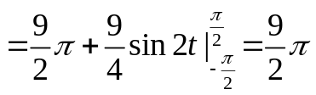
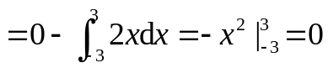
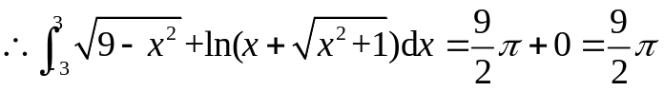

3. 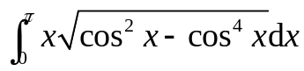
解法一：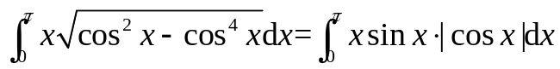
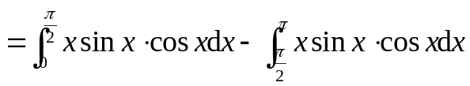
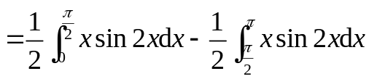
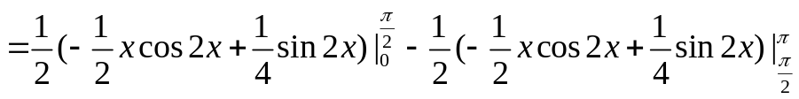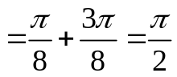
解法二：
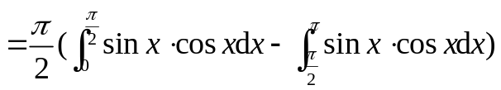
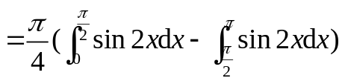
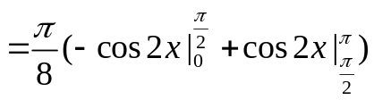
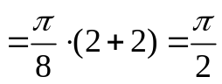

二、求下列的不定积分（每小题6分，共12分）：
1. 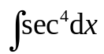
解： 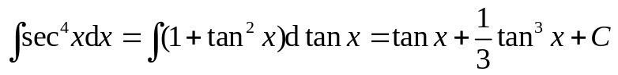

2. 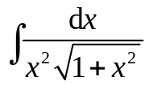
解：令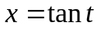， 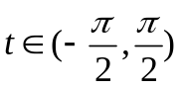，则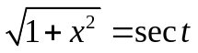，
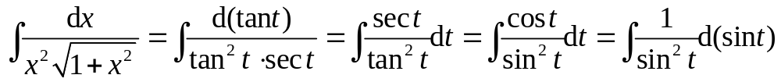
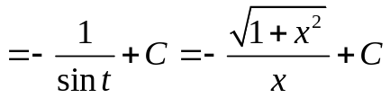

三、（8分）求反常积分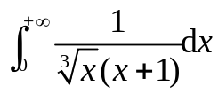。
解法一： 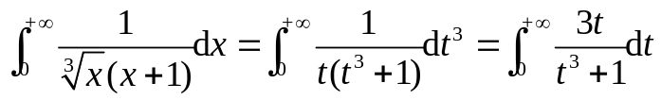
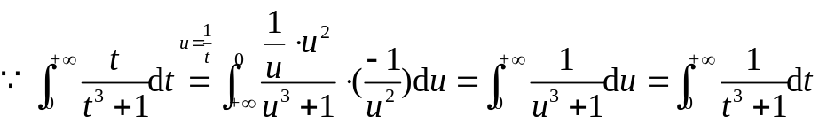
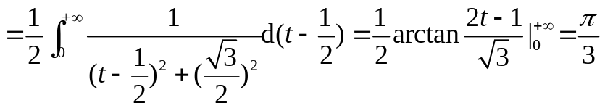
因此，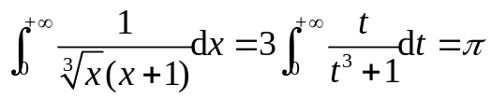。

解法二：
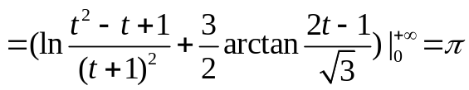。

四、（8分）设函数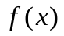在区间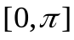上连续，且满足：
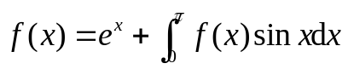，试求。
解：令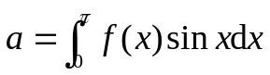，则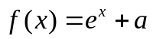，因此
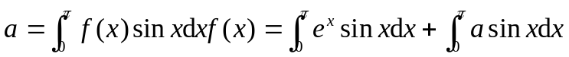
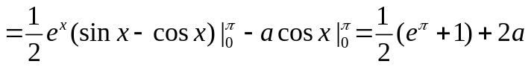
解得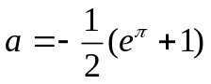，因此，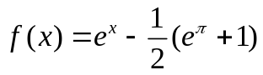。
五、计算下列极限：（每小题6分，共12分）
1. 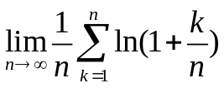
解：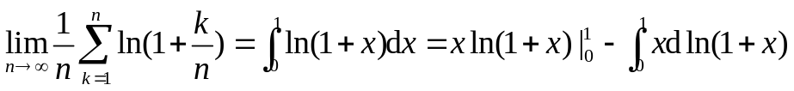
。
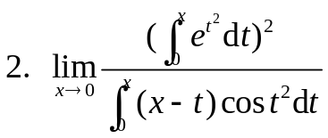
解：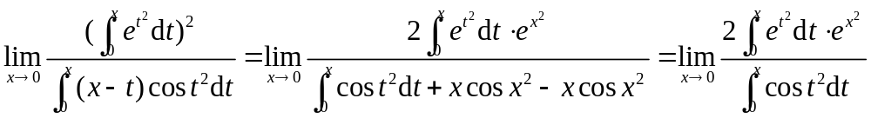
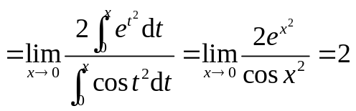

六、（9分）求微分方程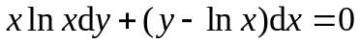的通解。
解：原微分方程整理为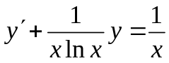，因此其通解为
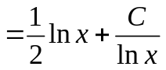
七、（10分）求微分方程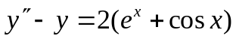满足初始条件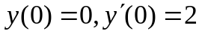的特解。
解：原微分方程的特征方程为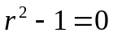，解得特征根 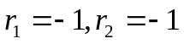，因此可令微分方程的一个特解为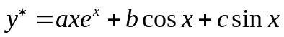，代入原微分方程求得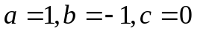。故微分方程的特解为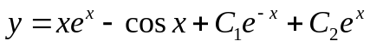。又，从而
，解得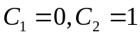，因此满足初始条件微分方程的特解为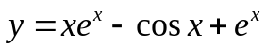。
八、（10分）有一向上凹的光滑曲线在原点与x轴相切，且该曲线在任一点(x, y)处的曲率为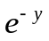，求该曲线的方程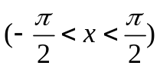。
解：令该曲线方程为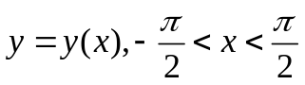，则由题意得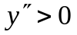，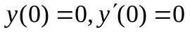且
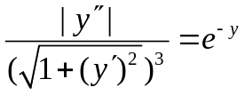，因此问题转化为求解微分方程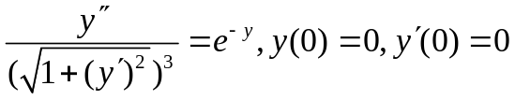。
令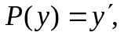则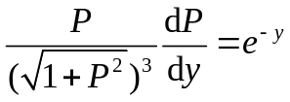，整理得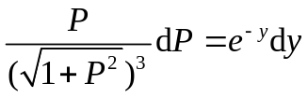，两边不定积分，
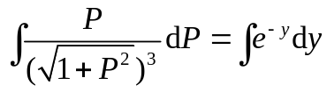，从而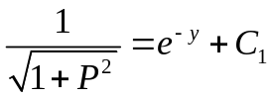，又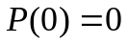，得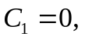故有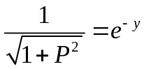，求得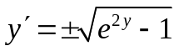，整理得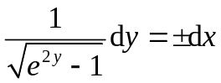，两边不定积分得，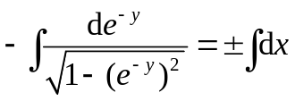，从而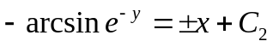，又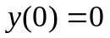，得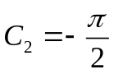，故有
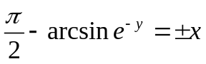，因此，该曲线方程为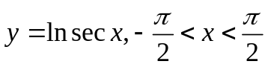。

九、（8分）设函数在区间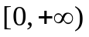上连续且单调增加，试证：对于任何的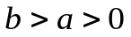，有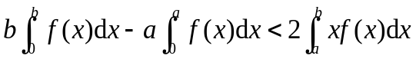 。
证明：令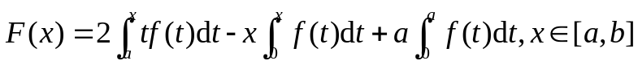，则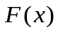在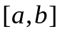上可导，且对于任意的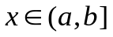，有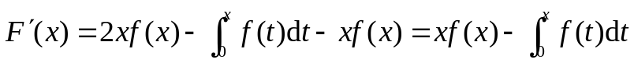
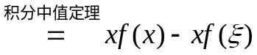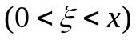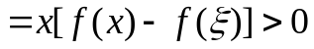
从而在上单调增加，因此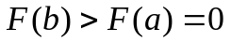，得证。

十、（5分）设非负函数在区间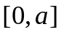 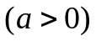上连续，且对任意给定的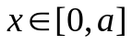，均有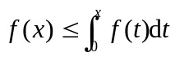，试证： 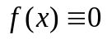，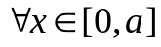。
证明：令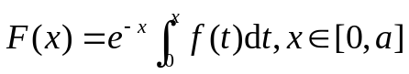，则在上可导，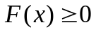，且对于任意的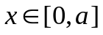，有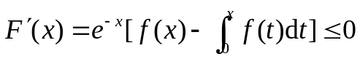，从而在上不增，因此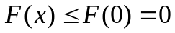，故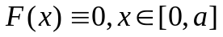，即有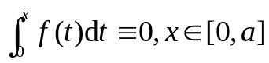，求导得，。

